～四則混合計算の順序を理解して計算すること～
力だめし パートⅡ 小学校算数 1 [数と計算] | 解答
「力だめし パートⅡ」プリントは全国や大阪府の学力・学習状況調査などで、小学生の皆さんが苦手にしている問題を集めたものです。  どの問題も皆さんにわかるようになってほしい問題ばかりです。ぜひ”力だめし”に挑戦してみましょう！ | 解答
（H20全国調査A問題） 正答率 大阪65.9% [全国70.9%]

3＋2×4 = 11

類題
(H21全国調査Ａ問題) (H22全国調査Ａ問題)
80－30÷5 = 74 50＋150×2 = 350

(H23全国調査Ａ問題) (H23全国調査Ａ問題)
8 ×4 −2 ×5 = 22 5 × ( 2＋3 ) = 25

( H23大阪府調査Ａ問題) (府配信教材より)
16－6 × 2－1 = 3 18＋6 × 7－12 = 48

(府配信教材より) (府配信教材より)
27×3－217÷7 = 50 3×(36－24)÷6 = 6

（府配信教材より） （府配信教材より）
14×(35＋75÷5) = 700 400－9×(4＋36) = 40

（府配信教材より）
くだもの屋さんで、買い物をしました。次の①～③のように買い物をしたときの、それぞれの代金を求める式を、後のア～ エの中から選び記号で答えなさい。

①１こ250円のりんごと、１こ50円のオレンジをそれぞれ１こずつ組にして
ふくろにつめ、８ふくろ買ったときの代金。ただし、ふくろ代は無料。
答え
ウ

②１こ250円のりんご１こと、１こ50円のオレンジ８こを買ったときの代金。
答え
エ

③１こ250円のりんごを８こ買って、50円の箱につめてもらったときの代金。
答え
ア
ア 250 × 8 ＋ 50
イ 250 × 8 ＋ 50 × 8
ウ（250 ＋ 50）× 8
エ 250 ＋ 50 × 8

（府配信教材より）
２、４、６、８の４つの数字を１回ずつ使っていろいろな計算を作ります。
※２４８×６、２４÷６＋８など数は何けたにしてもかまいません。
※+、−、×、÷、（ ）のどれでも使えます。

(1) 答えが０になる計算をつくりましょう。
[例]
8－6- 4÷2 = 0 (8－6)－(4－2) 6×2－(8＋4)
(8÷4－2)×6 (2×4－8)×6
(2) 答えが一番大きくなる計算をつくり、答えも求めましょう。

計算  64 × 82 | 答え  5248

～小数や分数を含んだ計算をすること・分数や小数の関係を理解していること～
力だめし パートⅡ 小学校算数 ２ [数と計算] | 解答
「力だめし パートⅡ」プリントは全国や大阪府の学力・学習状況調査などで、小学生の皆さんが苦手にしている問題を集めたものです。  どの問題も皆さんにわかるようになってほしい問題ばかりです。ぜひ”力だめし”に挑戦してみましょう！ | 解答
（H19全国調査A問題）正答率 大阪73.7% [全国72.7%] （H20全国調査A問題） 正答率 大阪70.3% [全国73.7%]

12 ÷ 0.6 = 20 2 ÷ 3 (商を分数で表しましょう。)
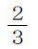
=

（H19全国調査Ａ問題） 正答率 大阪54.9% [全国55.6%]
次の数直線には，となりあった整数の間を10等分した目もりがついています。下の問題に答えましょう。
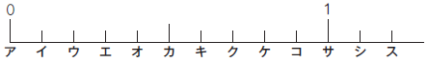

の中で，いちばん大きい数を数直線で見つけます。
答え
ケ
いちばん大きい数の目もりの記号を，アからスまでの中から
1つ選んで書きましょう。

類題
（H19全国調査A問題） （H20全国調査A問題）
6＋0.5×2 = 7 68.4 ÷ 36 = 1.9

（H20全国調査A問題） （H23全国調査A問題）
は，次のどれと同じ大きさですか。 次の式の のところにあてはまる
下の１から４までの中から1 つ 数を書きましょう。
選んで，その番号を書きましょう。
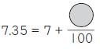
１ 70
２ 7
答え
３
答え
35
３ 0.7
４ 0.07

（H23大阪府調査A問題） （H23全国調査A問題）
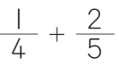
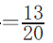
30－2.1 = 27.9

（府配信教材より） （府配信教材より）
5＋4×0.5 = 7

（府配信教材より） （府配信教材より）
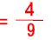
36÷0.9 = 40

（府配信教材より）
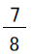
と 0.85 では、どちらが大きいですか。
答え

（府配信教材より）
次の数を小さい順にならべましょう。

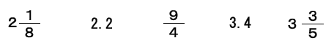
答え

（府配信教材より）
次の数を下の数直線に、小数は上側に↓で、分数は下側に↑で表しなさい。
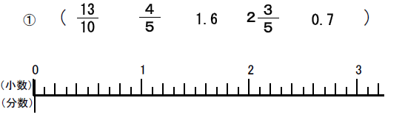

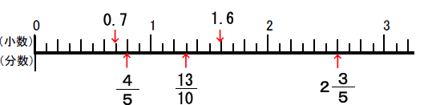

～乗法や除法の意味を理解すること～
力だめし パートⅡ 小学校算数 ３ [数と計算] | 解答
「力だめし パートⅡ」プリントは全国や大阪府の学力・学習状況調査などで、小学生の皆さんが苦手にしている問題を集めたものです。どの問題も皆さんにわかるようになってほしい問題ばかりです。ぜひ”力だめし”に挑戦してみましょう！ | 解答
（H19全国調査A問題） 正答率 大阪55.4% [全国54.1%]
答えが 210 × 0.6 の式で求められる問題を，下の１ から４ までの中から1つ選んで，その番号を書きましょう。

１砂糖を0.6 kg買って，210円はらいました。この砂糖1 kgのねだんはいくらでしょう。
２210 kgの大豆を0.6 kgずつふくろにつめます。大豆を全部つめるには，ふくろはいく
ついるでしょう。
３1mのねだんが210円のリボンを0.6m買いました。リボンの代金はいくらでしょう。
４赤いテープの長さは210 cmです。赤いテープの長さは白いテープの長さの0.6倍です。白いテープの長さは何cmでしょう。
答え
３

類題
（H20全国調査A問題）
下にあげた４つの式で、●は、０でない同じ数を表しています。計算の答えが●の表す数より大きくなるものを、下の１から４までの中からすべて選んで，その番号を書きましょう。
答え
１ , ４
１ ● × 1.2
２ ● × 0.7
３ ● ÷ 1.3
４ ● ÷ 0.8

（H23大阪府調査A問題[一部改訂]）
13 ÷ ●を計算すると商が▲ ，あまりが■ になりました。●，▲，■の関係でいつも正しいといえるのはどれでしょう。次のア～エのうち，正しいものを１つ選び，記号で書きましょう。ただし●，▲，■には，それぞれ１以上の整数がはいります。

ア ● は ■ よりも大きい。
イ ● は ■ よりも小さい。
答え
ア
ウ ● × ▲ は，１３より大きい。
エ ▲ は ■ よりも小さい。

（H20全国調査A問題）
テープが３本あります。テープの長さは，次のようになっています。
・赤色のテープの長さは 3m
・青色のテープの長さは 6m
・黄色のテープの長さは12m

⑴ 黄色のテープの長さは，赤色のテープの長さの何倍ですか。求める式と答えを書きましょう。

式  12 ÷ 3 | 答え  ４ 倍

⑵ 青色のテープの長さは，黄色のテープの長さの何倍ですか。求める式と答えを書きましょう。

式  6 ÷ 12 | 答え  0.5 倍

（H22全国調査A問題）
- 8mの重さが４kgの棒があります。この棒の1mの重さは何kgですか。求める式と答えを書きましょう。

式  4 ÷ 8 | 答え  0.5 kg

⑵ 2ℓのジュースを３等分すると，1つ分の量は何ℓですか。答えを分数で書きましょう。
答え
ℓ

～問題の条件を整理して筋道を立てて考える～
力だめし パートⅡ 小学校算数 ４ [数と計算] | 解答
「力だめし パートⅡ」プリントは全国や大阪府の学力・学習状況調査などで、小学生の皆さんが苦手にしている問題を集めたものです。どの問題も皆さんにわかるようになってほしい問題ばかりです。ぜひ”力だめし”に挑戦してみましょう！ | 解答
（H19全国調査Ｂ問題[一部改題]） 正答率 大阪30.6% [全国29.2%]
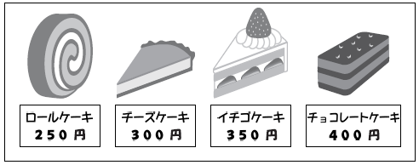
まなぶさんの町にケーキ屋があります。このケーキ屋のロールケーキ，チーズケーキ，イチゴケーキ，チョコレートケーキの定価は，左のとおりです。
このケーキ屋は，日曜日が安売りの日で, 「定価が320円よりも安いケーキは，どれも200円」で売っています。

日曜日に，まなぶさんはケーキを5個買いに行きました。ケーキ5 個の代金を，ちょうど1500円にしようと思います。

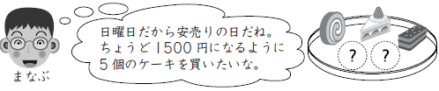
まなぶさんは，まず，ロールケーキ，イチゴケーキ，チョコレートケーキを1 個ずつ選びました。

残り2個のケーキは，ロールケーキ，チーズケーキ，イチゴケーキ，チョコレートケーキの中から何を選べばよいですか。
1通りだけ，答えを書きましょう。
答え ・チーズケーキ と イチゴケーキ
[または] ・ロールケーキ と イチゴケーキ

類題
（H21全国調査Ｂ問題[一部改題]）

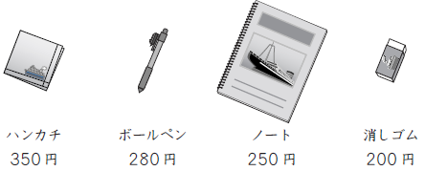
よう子さんたちは，おみやげ売り場に来ています。
ここで売られている ハンカチ，ボールペン，ノート，消しゴム の定価は，右のとおりです。

よう子さんは，ハンカチ，ボールペン，ノート，消しゴムの中から２種類の品物を買おうと思っています。使える金額は500円です。

よう子さんは，次のことに気がつきました。

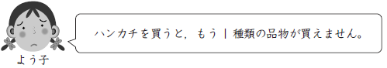

ハンカチを買うと，もう1種類の品物が買えないわけを，式と言葉を使って書きましょう。
答え
[解答例]ハンカチを買うと500－350＝150 で，使える金額の残りは150円です。残りの３種類の
品物の中で一番安い消しゴムは200円で，150円よりも高い。
だから，ハンカチを買うと，もう１種類の品物は買えません。

（H19全国調査Ｂ問題）
1個25円のチョコレートを12個買います。代金は何円になるかを求めます。
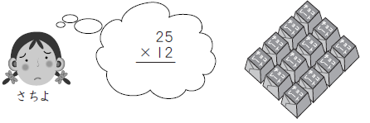
そこで，さちよさんは，筆算をしようとしました。

それを聞いて，たかしさんとえつ子さんは，
筆算をしないで25×12をかんたんに求める
くふうを思いつきました。
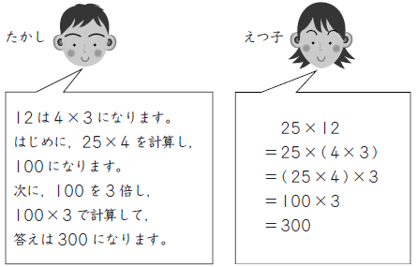

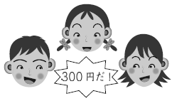

次に，さちよさんは，32個のときの代金は何円になるかを求めようとしています。

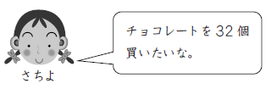
あなたも，たかしさんやえつ子さんと同じように，25×32をくふうして計算しましょう。
計算のくふうを，言葉や式を使って書きましょう。
解答例１  32 は ４×８ になります。  はじめに，25×４ を計算し，100 になります。  次に，100 を８倍し，100×８ で計算して，答えは800 になります。 | 解答例２  25 × 32 ＝25 × ( 4 × 8 )  ＝( 25 × 4 ）×4  ＝100 × 8  ＝800

